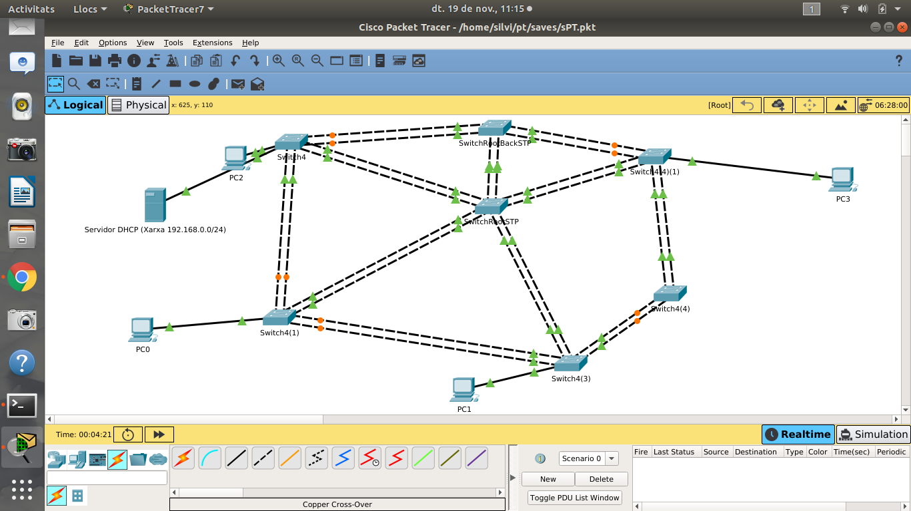

- Munta la xarxa de sobre amb SWs PtEmpty i afegeix-li els port necessaris. Els enllaços entre switchos s'han de fer amb ports Gigabit i doble enllaç.
- Configura la resta de ports dels SWs perquè només acceptin una MAC dinàmica i s'apaguin en cas de violació d'aquesta norma.
- Configura el servidor DHCP perquè ofereixi configuració IP als equips de la xarxa:
Ip Server: 192.168.0.10/24
Gateway server: 192.168.0.1
DHCP:
Rang d'adreces: 192.168.0.20-192.168.0.70 /24
Gateway: 192.168.0.1
DNS: 192.168.0.2
- Configura tots els SWs amb nom, IP i contrasenyes d'accés per SSH.
- El sistema está configurat en STP. Pots veure ports dels SW desactivats. Passa el packet tracer en mode simulació. Desactiva per veure tan sols els protocols STP. Fixa’t com cada 2 minuts es van enviant aquestes trames BPDU. Fes una captura.
- Defineix ROOT PATH COST, ROOT ID, BRIDGE ID, identifica’ls en alguna BPDU que s’ha enviat al teu packet tracer.
- Busca el switch root. Utilitza el Switch#show spanning-tree
- Estableix el switch central com Root STP primari i el SWBackSTP com secundari.
- Respon:
Quin és el camí escollit per STP, fes un ping des de ordinadors a altres ordinadors, per on passen els paquets? (Fes captura i remarca el camí amb una línia Verda.)
- Elimina una de les connexions que intervenen en el camí STP (elimina els dos cables) i comprova com es redefineix el camí, s'habiliten rutes que abans estaven bloquejades.
- Torna a posar el cable.
- Elimina el switchRootSTP i mirà com es recalcula el camí STP:
Quin és ara el camí escollit?
Qui és el SW root STP?

